Проблемно поисковые технологии обучения в ДОУ
Особенности методики
«…способность решать интеллектуальные и личностные задачи (проблемы), адекватные возрасту; способность планировать свои действия, направленные на достижение конкретной цели, способность применять самостоятельно усвоенные знания и способы деятельности для решения новых задач (проблем), поставленных как взрослым, так и им самим; в зависимости от ситуации может преобразовывать способы решения задач (проблем)»
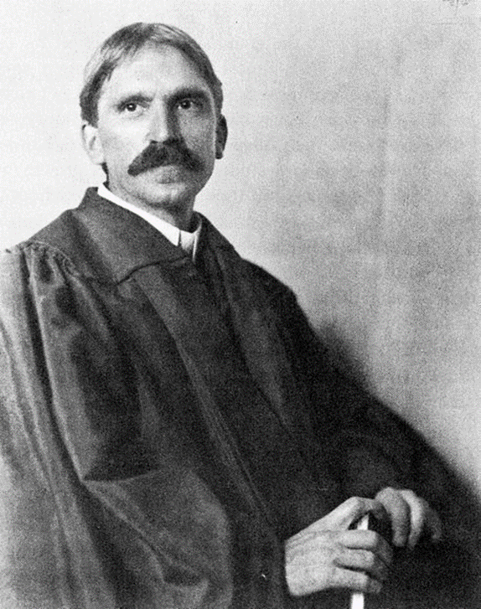
В основу проблемного обучения легли идеи американского психолога, философа и педагога Джона Дьюи (1859—1952), который в 1894 году основал в Чикаго опытную школу, в которой основу обучения составлял не учебный план, а игры и трудовая деятельность. Методы, приемы, новые принципы обучения, применявшиеся в этой школе, не были теоретически обоснованы и сформулированы в виде концепции, но получили распространение в 20-30 годах XX века. В СССР они также применялись и даже рассматривались как революционные, но в 1932 году были объявлены прожектерством и запрещены.

Джон Дьюи
Один из четырёх педагогов, определивших по решению ЮНЕСКО 1988 года, способ педагогического мышления xx века
«Человек, по-настоящему мыслящий, черпает из своих ошибок не меньше познания, чем из своих успехов» (Д.Дьюи)
Советские педагоги, основоположники проблемного обучения в нашей стране:
Т.В.Кудрявцев, И.Я. Лернер, А.М. Матюшкин, М.И. Махмутов, М.Н. Скаткин.
«Проблема - это сложный вопрос, задача, требующие разрешения, исследования» (Словарь С.И. Ожегова)
Проблемное обучение в детском саду - это такая организация взаимодействия с воспитанниками, которая предполагает создание под руководством педагога проблемных вопросов, задач, ситуаций и активную самостоятельную деятельность детей по их разрешению.
Проблемная ситуация – это познавательная задача, которая характеризуется противоречием между имеющимися знаниями, умениями, отношениями и предъявляемым требованием.
Теория провозглашает тезис о необходимости стимуляции творческой деятельности ребенка и оказании ему помощи в процессе исследовательской деятельности и определяет способы реализации через формирование и изложение учебного материала специальным образом. Основу теории составляет идея использования творческой деятельности дошкольников посредством постановки проблемно сформулированных заданий и активизации их познавательного интереса и, в конечном счете, всей познавательной деятельности.

Основные психологические условия для успешного применения проблемного обучения
- Проблемные ситуации должны отвечать целям формирования системы знаний.
- Быть доступным для детей.
- Должны вызывать собственную познавательную деятельность и активность.
- Задания должны быть таковыми, чтобы ребенок не мог выполнить их опираясь на уже имеющиеся знания, но достаточными для самостоятельного анализа проблемы и нахождения неизвестного.

Достоинства проблемного обучения:
1.Высокая самостоятельность ребенка;
2.Формирование познавательного интереса или личностной мотивации ребенка;

Проблемное обучение включает несколько этапов:
1) осознание общей проблемной ситуации;
2) ее анализ, формулировка конкретной проблемы;
3) решение проблемы (выдвижение, обоснование гипотез, последовательная проверка);
4) проверка правильности решения проблемы.

В проблемной задаче дети должны найти решение на поставленный вопрос (как в любой задаче, есть условие и вопрос)

Проблемная задача №1.
Буратино уронил ключ в воду, его надо достать, но прыгнув в воду, Буратино всплывает.
Как ему помочь?

Проблемная задача №2.
«Кувшин с узким горлом наполовину заполнен водой. Как лисе напиться из кувшина?» (Рассказ Л. Толстого «Умная галка»)

Проблемная ситуация создается при нехватке знаний у детей.
Противоречие – основное звено проблемной ситуации.
(Противоречие - положение, при котором одно исключает другое, несовместимое с ним, противоположное ему.)
Основные компоненты проблемной ситуации:
- неизвестное, т.е. усваиваемое ребенком новое знание или способ деятельности;
- познавательная деятельность;
- творческие возможности и достигнутый ребёнком уровень знаний.
Приемы создания проблемных ситуаций в работе с дошкольниками:
• Акцентирование внимания детей на противоречии между знаниями и жизненным опытом.
• Побуждение детей к сравнению, обобщению, выводам, сопоставлению фактов путем постановки эвристических и проблемных вопросов.
• Рассматривание какой-либо проблемы с различных позиций, часто ролевых.
• Создание противоречия, проблемной ситуации.
• Организация противоречия в практической деятельности детей.

Суть проблемного обучения в детском саду
Суть проблемного обучения в детском саду заключается в том, что воспитатель создает познавательную задачу, ситуацию и предоставляет детям возможность изыскивать средства ее решения, используя ранее усвоенные знания и умения. Проблемное обучение активизирует мысль детей, придает ей критичность, приучает к самостоятельности в процессе познания.
Каждое новое знание приоткрывает ребенку малоизвестные стороны познаваемого объекта, возбуждает вопросу, догадки.
Как организовать познавательную деятельность детей, чтобы развивать психические процессы? (ощущения, восприятие, память, воображение, мышление, а также развитие речи).
В каждом конкретном случае вы сами решаете, в какой форме проводить работу с детьми: группой или индивидуально. Тем не менее, чтобы развивать у детей способность сомневаться, критически мыслить, предпочтение следует отдавать групповым формам работы. Ребенку легче проявить критичность по отношению к сверстникам, чем по отношению к взрослому. Сомнение, догадка, предположение возникает у него при сопоставлении своей точки зрения с мнением другого человека. Общение и совместная деятельность со взрослыми развивают у ребенка умение ставить цель, действовать, подражая ему. А в совместной деятельности со сверстниками ребенок начинает использовать формы поведения взрослых: контролировать, оценивать, не соглашаться, спорить. Так зарождается необходимость координировать свои действия с действиями партнеров, принимать их точку зрения. Поэтому познавательная деятельность организовывается в форме диалога ребенка с воспитателем и другими детьми в группе. Показатели такого диалога - простота общения, демократичность отношений.
Постановка проблемной задачи и процесс решения ее происходит в совместной деятельности воспитателя и детей. Педагог увлекает воспитанников в совместный умственный поиск, оказывает им помощь в форме указаний, разъяснений, вопросов. Познавательная деятельность сопровождается эвристической беседой. Воспитатель ставит вопросы, которые побуждают детей на основе наблюдений, ранее приобретенных знаний сравнивать, сопоставлять отдельные факты, а затем путем рассуждений приходить к выводам. Дети свободно высказывают свои мысли, сомнения, следят за ответами товарищей, соглашаются или спорят.
Основа проблемного обучения - вопросы и задания, которые предлагают детям. Часто используются вопросы, которые побуждают детей к сравнению, к установлению сходства и различия. И это вполне закономерно: все в мире человек узнает через сравнение. Благодаря сравнению ребенок лучше познает окружающую природу, выделяет в предмете новые качества, свойства, что дает возможность по-новому взглянуть на то, что казалось обычным, хорошо знакомым.
Вопросы для сравнения ставятся так, чтобы дети последовательно выделяли сначала признаки различия, потом - сходства.
Среди проблемных вопросов особое место занимают те, которые побуждают вскрыть противоречие между сложившимся опытом и вновь получаемыми знаниями. Для этого дети должны пересмотреть свои прежние представления, перестроить их на новый лад.
Активизируют мышление детей вопросы, которые побуждают искать ответ в воображаемом плане. Так, на летней прогулке воспитатель предлагает подумать, как изменились бы игры детей, если бы стоял морозный зимний день?
Можно иногда и ошибиться - пусть дети заметят ошибку, поправят. Важно воспитывать у детей интерес к чужому мнению. И не забудьте о шутке: она активизирует мысль, озадачивает детей. Неожиданные занимательные приемы пробуждают их к размышлению. Особенно, такие приемы нужны детям с недостаточной работоспособностью (неусидчивые): они мобилизуют их внимание и волевые усилия.

Он взрослых изводил вопросом «почему?»
Его прозвали «маленький философ».
Но только вырос он, как начали ему
Преподносить ответы без вопросов.
И с этих пор он больше никому
Не задает вопросов «почему?»
(С.Маршак)

